Collège Calandreta Léon Cordas  Charly Reymond  3ème | 
RAPPORT de STAGE
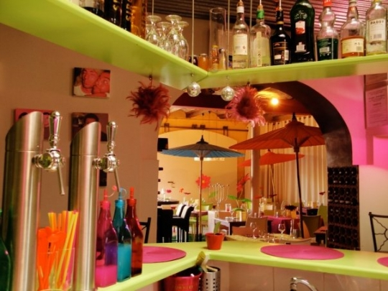

Stage effectué dans le restaurant

La Bougnette

du 19/12/1 au 21/12/12

RAPPORT DE STAGE | Page n°1

Collège Calandreta Léon Cordas

Charly Reymond
3ème
SOMMAIRE

I- PRÉSENTATION DE LA STRUCTURE D’ACCUEIL

1- Carte d’identité de la structure d’accueil page 3

2- Métier(s) observé(s) dans la structure d’accueil page 3

3- Pourquoi avoir choisi de faire ce stage ? page 3

II- ORGANIGRAMME

1- Organigramme de la structure d’accueil ou du service page 4

2- Présentation du tuteur page 4

III- DÉROULEMENT DU STAGE

1- Les horaires page 5

2- Une journée type du stage page 5

3- Les activités observées pendant le stage page 6

4- Fiche(s) du (des) métier(s) observé(s) page 7

IV- CONCLUSION

1- Bilan du stage page 8

2- Influence du stage sur mon orientation page 8

ANNEXES page 9

RAPPORT DE STAGE | Page n° 2

Collège Calandreta Léon Cordas

Charly Reymond
3ème
I- PRÉSENTATION DE LA STRUCTURE D’ACCUEIL

1- Carte d’identité de la structure d’accueil

Nom de la structure d’accueil : Restaurant La Bougnette
Adresse : 8, avenue Jean-Jaurès 34170 Castelnau-le-Lez
N° de téléphone : 04 67 79 03 85
Date de création : 03-10-2008
Secteur d’activité : tertiaire
Activité principale : Restauration traditionnel
Site Internet :
notation sur http://www.linternaute.com/restaurant/restaurant/19303/la-bougnette.shtml
Effectif de la structure d’accueil ou du service : quatre personnes.

2- Métiers observés dans la structure d’accueil

J’ai observé les métiers de Roland, cuisinier ; de Loup, serveuse ; de Gaïa, stagiaire en cuisine (fin d'année Bac pro) et de Guillaume, chef d'entreprise.

3- Pourquoi avoir choisi de faire ce stage ?

J'ai choisi de faire ce stage dans cette structure parce que l'an prochain j'aimerais partir en Bac Pro à Georges Frêche, lycée situé à côté d’Odysseum et du cinéma Gaumont.

J'avais aussi envie de voir ce qui m'attendait si je continuais dans cet objectif.

RAPPORT DE STAGE | Page n°3

Collège Calandreta Léon Cordas

Charly Reymond
3ème
II- ORGANIGRAMME

1- Organigramme de la structure d’accueil ou du service

Guillaume

Chef d'entreprise

Loup

Serveuse

Loup

Serveuse

Gaïa

Stagiaire en cuisine

Ronand

Cuisinier

2- Présentation du maître de stage

Pendant mon stage, mon maître de stage, Guillaume, le chef de l'entreprise, a été très sympathique et ce, dès le premier jour, avec un bel accueil...

RAPPORT DE STAGE | Page n° 4

Collège Calandreta Léon Cordas

Charly Reymond
3ème
III- DÉROULEMENT DU STAGE

1- Les horaires

Ouverture |  | lundi | mardi | mercredi | jeudi | vendredi | Samedi
Matin | Début |  |  | 10h30 | 10h30 | 10h30
Matin | Fin
Fin d'après midi | Début
Fin d'après midi | Fin |  |  | 15h30 | 15h30 | 15h30

2- Une journée type du stage

Quand je rentre dans le restaurant, je dis bonjour au personnel.
Je vais chercher un seau, verse de l'eau chaude et du vin blanc et nettoie tous les couverts qui ont été utilisés. Ensuite, je nettoie le restaurant en passant l'aspirateur après avoir rangé et classé les couverts.

Quand les premiers clients arrivent, nous les accueillons et nous les installons. Je leur apporte les cartes et leur laisse cinq à dix minutes pour choisir.
Après avoir choisi, je dépose une carafe d'eau ainsi que du pain et leur mise en bouche (olives).
Quand le cuisinier, Ronand, a terminé le plat ou l'entrée principale, je leur sers ce qu'ils ont commandé.
Quand ils finissent leurs plats, je rapporte leurs assiettes en cuisine en disant '' la suite pour la table « _ ». Je vais voir les tables qui n'ont plus rien, leur apporte la carte des desserts et leur demande s’ils veulent un café.

Après le service, quand tous les clients sont partis, Guillaume et moi redressons les tables, nettoyons les sets, les tables, ramenons les verres et les boissons restantes.

Quand nous remplaçons les couverts, les verres ainsi que les chaises, il faut que cela soit bien symétrique : certaines règles de restauration demandent cette symétrie.

Après avoir redressé, nous demandons à Ronand, le cuisinier, de nous préparer ce qu'il peut avec les restes du frigo et nous avons souvent mangé le plat du jour.

Après nous être restaurés, nous éteignons les appareils électriques et nous partons.

RAPPORT DE STAGE | Page n° 5

Collège Calandreta Léon Cordas

Charly Reymond
3ème
3- Les activités observées pendant le stage

Tâche la plus appréciée et pourquoi :

La tâche que j’ai la plus appréciée a été le service en salle, car j'ai trouvé ce travail très intéressant dans la vitesse et la discrétion du travail demandé.

Tâche la moins appréciée et pourquoi :

La tâche que j'ai le moins appréciée, c'est le nettoyage des couverts car avec le vin blanc j'avais les doigts qui étaient bizarres, c'était long et cela faisait mal aux mains !

Tâche dont les consignes ont été comprises facilement :

Toutes les consignes ont été comprises facilement.

Tâche dont les consignes ont été comprises difficilement :

Aucune des consignes n'a été comprise difficilement.

Tâches effectuées seul :

Les tâches que j'ai effectuées seul sont
- le nettoyage du restaurant,
- le nettoyage des couverts.

RAPPORT DE STAGE | Page n° 6

Collège Calandreta Léon Cordas

Charly Reymond
3ème
4- Fiche(s) du (des) métier(s) observé(s)

Métier observé Nom générique du métier
Formation initiale
Compétences requises
Responsabilité(s)

Incrustation possible d’image pour illustrer ce(s) métier(s)

Métier observé Nom générique du métier
Formation initiale
Compétences requises
Responsabilité(s)

RAPPORT DE STAGE | Page n° 7

Collège Calandreta Léon Cordas

Charly Reymond
3ème
IV- CONCLUSION

1- Bilan du stage

Pendant ce stage j'ai découvert l'apprentissage du métier, comment une entreprise en restauration fonctionne.
J'ai eu la chance de voir comment cela se passait en cuisine mais aussi en salle. Maintenant je peux dire que je sais comment un restaurant travaille de l'ouverture à la fermeture et aussi je peux dire que j'ai travaillé dans un restaurant. J'ai aussi découvert l'ambiance qu’il y avait en cuisine, la vitesse qu'il fallait y mettre et pareil pour la salle.

2- Influence du stage sur mon orientation

Ces premiers jours dans le monde du travail m’ont fait comprendre que le métier de serveur n'est pas simplement le service mais aussi le rangement, l’organisation avant pendant et après le service, les relations avec la cuisine. Toutes ces tâches demandent la même organisation afin que le service se passe de la meilleure des façons.
Ces trois jours de stage m'ont donné encore plus envie de continuer vers cette orientation, cela me donne aussi plus envie que jamais de partir en restauration.

RAPPORT DE STAGE | Page n° 8

Collège Calandreta Léon Cordas

Charly Reymond
3ème
ANNEXES

I- Données administratives

II- Quelques photos

III- Carte du restaurant

RAPPORT DE STAGE | Page n° 9

ANNEXE I

QUELQUES DONNÉES ADMINISTRATIVES

Numéro Siret : 50835984100022

Forme Juridique : Société responsabilité limitée

RCS : Montpellier 508359841

ANNEXE II

QUELQUES PHOTOGRAPHIES
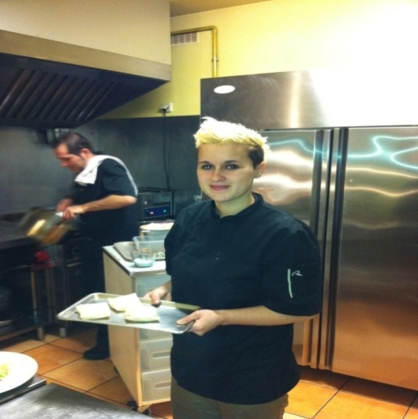
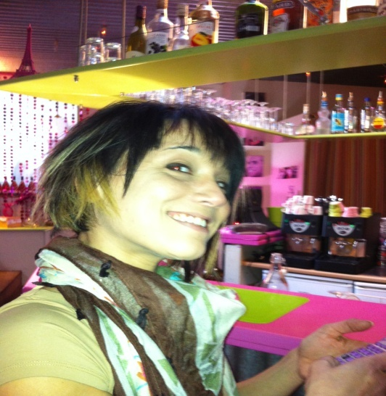
1.Gaïa 2. Loup

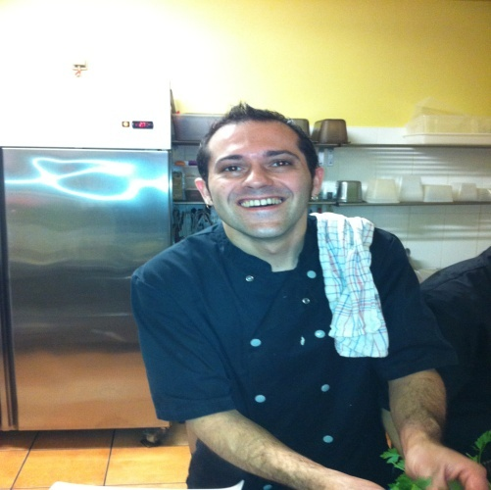
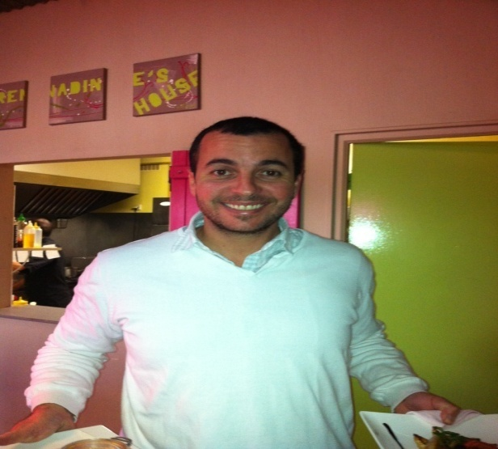

3. Ronand 4. Guillaume

RESUMIT EN OCCITAN

Mon estagi al restaurant la Bougnette s'es plan passat. Aquel estagi m’a donnat a ieu enviej de continuat dins aquel orientacion de restauration.

Lo servici e la qualitat de la Bougnette son bon, la Bougnette cambian de decoration cop a cop de las saisons.

E per vos incitat a legis mon rapport d'estagis, prenem lo temps de descoberta la carta de la Bougnette, el vos donnerai enviej.

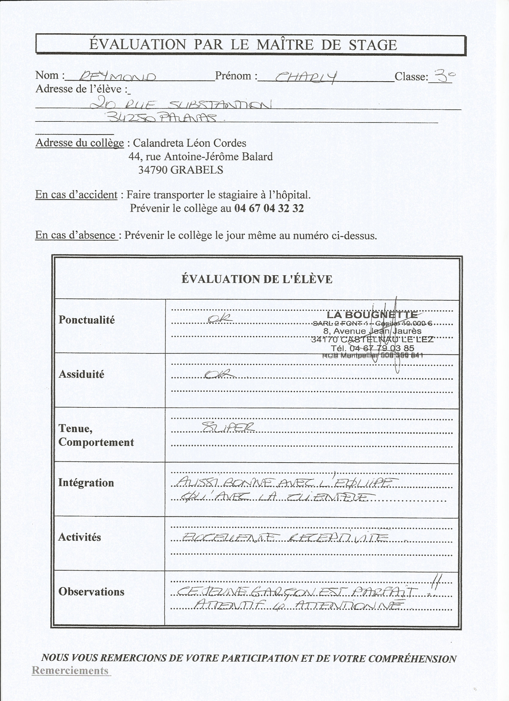

Remerciements

Écrire une lettre manuscrite de remerciements à la structure d’accueil, à travers
le maître de stage, et qui sera jointe à un exemplaire du rapport de stage.

À rédiger sur une feuille libre de papier blanc comme montrée par la
schématisation suivante :

Prénom
Nom à … (lieu) ..., le … (date) …
Adresse
Téléphone
Email à Monsieur ou Madame XXX
Nom de la structure d’accueil
Adresse

Madame ou Monsieur,

Je tiens à vous remercier …………………...................................................................
………………………………………………………………………………………………………………………………………………………………………………………………………………………………………………………………………………………………………………………………………………………………………………………

………………………………………………………………………………………………………………………………………………………………………………………………………………………………………………………………………………………………………………………………………………………………………………………

Je vous prie d’agréer, Monsieur ou madame, l’expression de ………

Signature

ÉVALUATION DU RAPPORT DE STAGE

Nom Reymond Prénom Charly Classe 3ème

CRITÈRES
I- PRÉSENTATION DE LA STRUCTURE D’ACCUEIL  1- Carte d’identité de la structure d’accueil  2- Métier(s) observé(s) dans la structure d’accueil  3- Pourquoi avoir choisi de faire ce stage ?  II- ORGANIGRAMME  1- Organigramme de la structure d’accueil ou du service  2- Présentation du tuteur  III- DÉROULEMENT DU STAGE  1- Les horaires  2- Une journée type du stage  3- Les activités observées pendant le stage  4- Fiche(s) du (des) métier(s) observé(s)  IV- CONCLUSION  1- Bilan du stage  2- Influence du stage sur mon orientation | 2/2  2/2  2/2  1/2  0,5/2  1/2  3/4  2/4  0/4  1/2  1/2
Présentation du rapport | 1,5/2
Orthographe | 3/4
Resumit en occitan | 2/4
Appréciation du maître de stage | 2/2
Jours de retard (moins 1 point par jour)
Note  Observations :  Assez bon travail bien qu’incomplet : faire les fiches du ou des métiers, rédiger la lettre manuscrite de remerciements, corriger le resumit et le soumettre à Laurent. | 24/40
Signature du (des) responsable(s) légal (aux) :

Nom du correcteur :
MCT

